Le jeu de la vie.

Le jeu de la vie, qu’est-ce que c’est ?
Le jeu de la vie est un automate dit « cellulaire » issu des travaux de John Conway en 1970. Il est défini par des règles extrêmement simples mais qui est Turing-Complet, c’est-à-dire, dans lequel on peut programmer n’importe quelle machine de Turing. C’est un jeu à zéro joueur, qui se déroule sur une grille à deux dimensions avec des cellules qui possèdent deux états respectifs « vivantes » ou « mortes ». L’état d’une cellule se détermine par l’état de ses voisines et cela évolue dans le temps.
30/09/2020 :
Dans un premier temps, nous nous sommes concertés afin d’acquérir les connaissances sur le jeu de la vie. Hugo étant en distanciel, il s’est familiarisé avec les règles et les a posées directement sur un Google Doc afin qu’on puisse s’y tenir à l’avenir.
05/10/2020 :
Théo de son côté, a également lu le principe du jeu de la vie, ainsi que les règles énoncées dans le Google Doc. Nous avions choisi discord pour communiquer. Après réflexion, on s’est plus ou moins « réparti » les tâches ». Théo se chargerait à la fin de dresser au propre le rapport. Hugo se charge alors de l’arbre hiérarchique fonctionnel. Nous avons commencé à réfléchir aux différents outils qui nous permettraient d’élaborer le jeu de la vie. Sachant que nous devions nous limiter à des langages non-objet, le dilemme était le suivant : soit python soit en C.
Ce dont nous disposions à ce jour :
Le jeu de la vie : Sur une grille, des cellules ont un état qui diffère dans le temps en fonction du voisinage.
Les règles :
Règle 1 : Une cellule née lorsqu’une cellule morte possède trois cellules voisines vivantes.
Règle 2 : Une cellule meurt lorsqu’elle ne possède pas deux ou trois cellules voisines vivantes.
Règle 3 : Une cellule vivante le reste si deux ou trois cellules voisines sont vivantes.

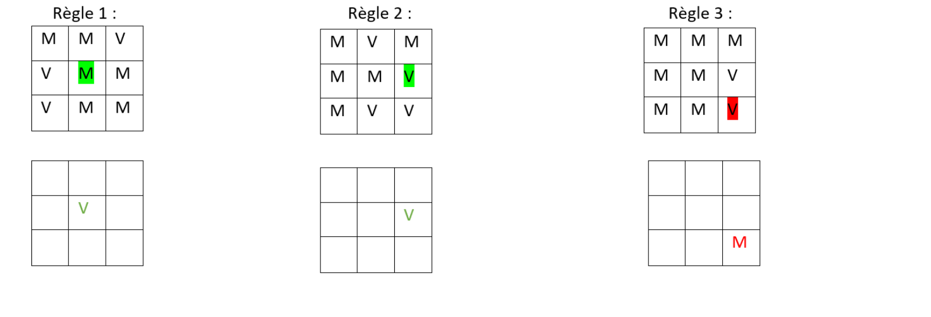
Illustration des règles appliquées à la cellule en surbrillance.

16/10/2020 :
Entre la dernière heure de cours et celle-ci, nous avions décidé que le langage qui nous permettrait de coder notre algorithme du jeu de la vie serait le C. Pour coder, nous utiliserons Visual Studio Code.
Théo étant en présentiel, Hugo a pu avancer de son côté sur l’analyse hiérarchique fonctionnelle et a pu la finaliser.
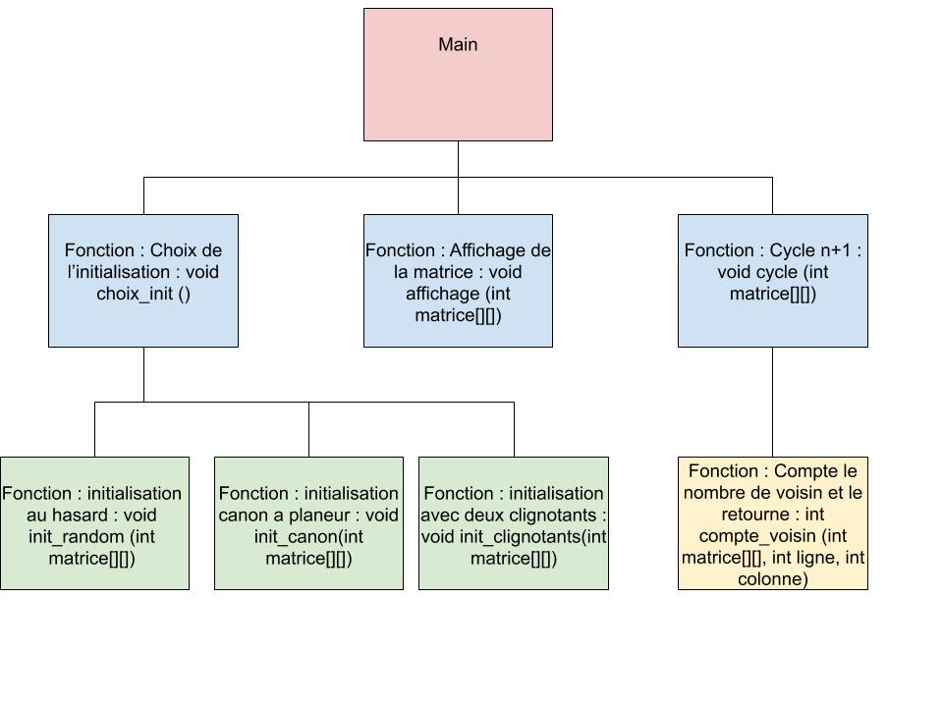
/////// ATTENTION ARBRE A MODIFIER ////////
À ce stade, nous réfléchissions à notre façon d’aborder la partie « programmation » du jeu de la vie. En effet, il fallait s’organiser de sorte à mettre en place notre programmation modulaire. Nous avions réfléchi à GIT éventuellement pour s’échanger les portions de codes.
23/10/2020 :
Cette séance, nous avons dû faire face à un premier problème. Théo ne pouvait pas compiler et exécuter des programmes en C sur Visual Studio. Nous devions trouver une solution simple. Hugo partageait alors son écran via Discord lorsqu’il exécutait du code. Ce code n’était pas celui du programme du jeu de la vie, il servait uniquement de « test » sur nos ordinateurs personnels afin de vérifier que tout fonctionnait.
Pendant ce temps, Hugo se chargeait d’analyser les fonctions.
Fonctions :
- int Choix_init (int matrice[][])
Cette fonction de type int demande à l’utilisateur de choisir entre trois initialisations du jeu de la vie. Elle possède une variable de type entier (int) nommée « choix ». Son déroulement est simple, elle demande à l’utilisateur de saisir un entier : 1 pour « canon », 2 pour « clignotants » et 3 pour « hasard ». Elle vérifie que l’utilisateur n’a pas saisi autre chose que ces valeurs, sinon elle redemande. Une fois le choix fait, elle retourne la variable choix.
- Void init_planeur (int matrice[][])
Cette fonction de type void initialise la matrice avec un motif dit « planeur ». Elle commence par initialiser la matrice avec 0. Ensuite elle met certaines cases à 1 en suivant le motif.
- Void Init_clignotants (int matrice[][])
Cette fonction de type void initialise la matrice avec deux motifs dit « clignotant ». Elle commence par initialiser la matrice avec 0. Ensuite elle met certaines cases à 1 en suivant le motif pour le premier clignotant puis d’autres pour le deuxième.
- Void Init_random (int matrice[][])
Cette fonction de type void initialise la matrice avec un motif au hasard. Elle parcourt la matrice et choisit au hasard de mettre 1 ou 0.
- Void affiche_ligne (int)
Cette fonction permet d’afficher le cadrillage qui permet de délimiter les cellules.
- Void affichage (int matrice[][])
Cette fonction affiche la matrice dans le terminal, elle fait appel la fonction affiche_ligne(int).
- Int compte_voisin(int matrice[][], int L, int C)
Cette fonction compte et retourne le nombre de voisin, elle est de type int. Elle possède une variable « résultat » de type entier. Elle met dedans la somme des voisins de la cellule que l’on vérifie puis retourne cette variable.
- Void cycle(int matrice[][])
Cette fonction réalise les différents cycles du jeu de la vie, elle est de type void. Elle possède trois variables de type entier (int) : « L » pour les lignes, « C » pour les colonnes et « nbvoisins » pour le nombre de voisins. Elle commence par copier matrice dans une autre matrice nommée « copieMatrice ». Ensuite, elle parcourt la matrice de 1 à sa taille moins 1 pour éviter les bords afin de simplifier le code. En effet, si l’on se trouve sur le bord droit, il faudrait alors faire attention à ne pas tester les voisines de droite sous peine de sortir du tableau. De même pour les bords gauches, haut et bas. Elle met ensuite dans nbvoisins le résultat de la fonction compte_voisin. Elle envoie copieMatrice et non matrice à compte_voisin pour éviter les problèmes suite à une modification en cours de cycle. Ensuite, elle vérifie si la cellule est vivante et le nombre de voisin égal à 2 ou si le nombre de voisin est égal à 3. Si c’est le cas, la cellule devient vivante ; on met 1 dans la matrice, sinon elle devient morte ; on met 0 dans la matrice.

27/10/2020 :
Théo initialise un dépôt GIT ( https://github.com/whozghiar/JeuDeLaVie/ ). Par ailleurs, Théo a réglé son problème avec Visual Studio Code, nous avons lié nos logiciels avec GIT afin d’optimiser notre temps et faciliter les différentes manipulations à effectuer. Aussi nous commençons à programmer nos premières fonctions. Pour consolider nos connaissances en langage C, nous nous aidions par des recherches internet sur la documentation du langage.
28/10/2020 :
Nous continuons notre programmation modulaire des fonctions.

